|  |  |
| --- | --- |
| ICS | 67.080.10 |
| CCS | |  | | --- | | D:\000000部门项目\09标准化插件开发\程序源代码\StandardEditor_ShanDongKeXieYuan\团标首页面字母T.pngD:\000000部门项目\09标准化插件开发\程序源代码\StandardEditor_ShanDongKeXieYuan\团标首页面字母T后面的反斜杠.png CAI |   B 31 |

团体标准

T/CAI 1XX—2023

地理标志证明商标 石湖西瓜

Geographical indication certification mark-Shihu watermelon

征求意见稿

2023 - XX - XX发布

2023 – XX - XX实施

中国农业国际合作促进会  发布

1. 前言

本文件按照GB/T 1.1—2020《标准化工作导则 第1部分：标准化文件的结构和起草规则》的规定起草。

请注意本文件的某些内容可能涉及专利。本文件的发布机构不承担识别专利的责任。

本文件版权归中国农业国际合作促进会所有。未经事先书面许可，本标准的任何部分不得以任何形式或任何手段进行复制、发行、改编、翻译、汇编或将本文件用于其他任何商业目的。

本文件由固镇县蔬菜瓜果协会提出。

本文件由中国农业国际合作促进会归口。

本文件起草单位：固镇县蔬菜瓜果协会、安徽省益丰生态农业科技有限公司、固镇县源源生态农业种植专业合作社、固镇县蔬菜服务中心、固镇县农业技术推广中心、石湖乡农业技术推广站、固镇县永进生态农业专业合作社。

本文件主要起草人：孟凡豹、许杰、刘宏伟、单坡、陈家友、高清海、吴燕、杨张洋、高仕朋。

地理标志证明商标 石湖西瓜

* 1. 范围

本文件规定了地理标志证明商标石湖西瓜的保护范围、自然环境、品种、栽培管理、质量要求、检测方法、检验规则、标志、标签、包装、运输、贮藏要求。

本文件适用于国家知识产权局第1801期《商标公告》，第61436271号核准的地理标志证明商标石湖西瓜。

* 1. 规范性引用文件

下列文件中的内容通过文中的规范性引用而构成本文件必不可少的条款。其中，注日期的引用文件，仅该日期对应的版本适用于本文件；不注日期的引用文件，其最新版本（包括所有的修改单）适用于本文件。

GB 2762 食品安全国家标准 食品中污染物限量

GB/T 191 包装储运图示标志

GB 2763 食品安全国家标准 食品中农药最大残留限量

GB 5009.3 食品安全国家标准 食品中水分的测定

GB 5009.8 食品安全国家标准 食品中果糖、葡萄糖、蔗糖、麦芽糖、乳糖的测定

[GB 5009.86 食品安全国家标准 食品中抗坏血酸的测定](http://down.foodmate.net/standard/sort/3/49335.html)

GB 7718 食品安全国家标准 预包装食品标签通则

GB/T 8321 农药合理使用准则（所有部分）

GB/T 12456 食品安全国家标准 食品中总酸的测定

NY/T 896 绿色食品 产品抽样准则

NY/T 1778 新鲜水果包装标识 通则

NY/T 2637 水果和蔬菜可溶性固形物含量的测定 折射仪法

NY/T 427 绿色食品 西甜瓜

* 1. 术语和定义

下列术语和定义适用于本文件。

3.1

石湖西瓜 Shihu watermelon

在地理标志证明商标石湖西瓜保护区域范围内种植，产品品质符合本文件规定的西瓜。

* 1. 地理标志产品保护范围

石湖西瓜保护范围为安徽省蚌埠市固镇县现辖行政区内王庄镇、城关镇、新马桥镇、连城镇、刘集镇、石湖乡、濠城镇、仲兴乡、任桥镇、湖沟镇、杨庙乡，共11个乡镇。地理坐标为东经117°07′57″～117°32′58″，北纬33°05′59″～33°25′13″。即附录A规定的范围。

* 1. 自然环境
     1. 地势地貌

产区位于淮河中游北岸、淮北平原南端，以河间洪积——冲积平原为主，地势平坦，耕地面积为8.85万公顷，地势自西北向东南倾斜，海拔为16.0 m~22.5 m。

* + 1. 土壤

境内土壤以砂姜黑土为主，占全县面积的76.51%，土壤透气性好，自然肥力高，富含磷、钾、锌等营养元素，其中，速效磷含量在45 mg/kg~59 mg/kg、速效钾含量在140 mg/kg~160 mg/kg，土壤pH值在6.7~7.5之间。

* + 1. 气候

产区地处亚热带和暖温过渡带，气候兼有南北之长，四季分明，光照充足，昼夜温差大，年平均温度为14.9℃左右，≥10℃积温为4320 ℃，年日照时数达2170 h，全年无霜期≥215 d，年均降水量850 mm。

* + 1. 水文

产区水资源丰富，灌溉条件优越，有沱河、浍河、溜河及北淝河过境，年平均地下水资源量为2.1×109 m³，另外地下水中富含镁、钾、钙等矿物质元素，每100 mL含镁50μg~75μg、钾47μg~52μg。

* 1. 品种

应选用抗逆性强、高产、优质，适合本地生长的以西瓜品种，如“京欣2号”等。

* 1. 栽培管理

石湖西瓜栽培管理详见附录B。

* 1. 质量要求
     1. 感官指标

感官指标应符合表 1 的规定。

表 1 感官指标

|  |  |
| --- | --- |
| 项目 | 指标 |
| 果形 | 近圆形，外形规整，清洁 |
| 果皮 | 厚度不超过1.2 cm，皮薄光滑、绿底条纹、有蜡粉 |
| 果面 | 表面平滑、不起棱、无裂果、无腐烂、霉变、病虫斑和机械损伤 |
| 瓢色 | 桃红色至鲜红色，色泽鲜艳 |
| 质地与风味 | 质地脆嫩，纤维素少，清香爽口，味甜多汁，不倒瓤 |

* + 1. 理化指标

理化指标成应符合表2的要求。

表 2 理化指标

|  |  |
| --- | --- |
| 项目 | 指标 |
| 可溶性固形物/ % ≥ | 10 |
| 总糖/ % ≥ | 13 |
| 维生素C(鲜重)/(mg/100 g) ≥ | 5.0 |
| 水分/ % ≥ | 78 |

* + 1. 食品安全要求

应符合 NY/T 427 的要求。

* 1. 检验方法
     1. 感官检测

果形、果皮、果面、瓢色以可目测确定，质地与风味可以品尝确定，果皮厚度可以精确度0.1 cm的刻度尺测量确定。

* + 1. 理化指标
       1. 可溶性固形物

可溶性固形物测定应按 NY/T 2637 执行。

* + - 1. 总糖

总糖测定应按 GB 5009.8 执行。

* + - 1. 维生素C

维生素C测定应按GB 5009.86执行。

* + - 1. 水分

水分测定应按GB 5009.3 执行。

* 1. 检验规则
     1. 组批

同一生产基地、同一品种、同一批采收的西瓜，应作为一个检验批次。

* + 1. 抽样方法

抽样方法应按NY/T 896 执行。

* + 1. 交收检验
       1. 每批次产品交收前，生产单位都应进行交收检验。交收检验合格，产品方可交收。
       2. 检验项目为感官、包装、标志。
    2. 型式检验

正常生产时，每年进行一次型式检验，型式检验项目为本文件规定的第8章全部项目，有下列情形之一时需进行型式检验：

1. 每年采摘初期；
2. 因人为或自然因素使生产环境发生较大变化时；
3. 交收检验差异较大时；
4. 国家市场监督机构或主管部门提出型式检验要求时。
   * 1. 判定规则

检验指标检验全部合格，应判该批产品合格。在整批样品中，检验结果中卫生指标有不符合项时，应判该批产品不合格，不得复检。理化指标、感官要求有一项不合格时，允许加倍抽样复检，如仍有不合格即判该批产品为不合格。对包装、标志不合格的产品，允许整改后复检。

* 1. 标志、标签、包装、运输、贮存
     1. 标志、标签

获准使用地理标志产品专用标志的生产者，可在其产品包装上使用专用标志，标志应符合《地理标志专用标志使用管理办法（试行）》的要求，标签应符合GB 7718 的规定。

* + 1. 包装

包装标识应按NY/T 1778的规定执行，包装储运图示标志应按GB/T 191的规定执行。

* + 1. 运输、贮藏
       1. 西瓜采收后，应迅速组织调运或贮存，运输中应轻拿轻放，防止机械损伤、曝晒、雨淋。
       2. 严禁与有毒、有腐蚀性的物质混运。若需临时贮存，应在阴凉、干净、通风的地方，堆码整齐，防止挤压损伤，防止日晒雨淋。
       3. 长时间贮存，应存入低温冷库，存入前应逐步降温预冷，冷库应保持5℃~6℃和85%的空气相对湿度。

附 录 A

（规范性）

石湖西瓜保护区域示意图

石湖西瓜保护区域示意图见图A.1。

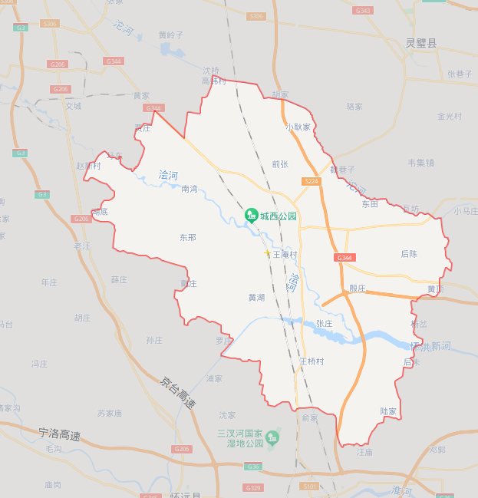

A.1 石湖西瓜保护区域示意图

附 录 B

（资料性）

石湖西瓜栽培技术

* 1. B.1 栽培管理
  2. B.1.1 育苗
  3. B.1.1.1 育苗时间

棚栽西瓜应于2月中下旬播种，直播西瓜应于3月底至4月上旬播种。

* 1. B.1.1.2 嫁接苗

应选用南瓜为砧木嫁接育苗。嫁接苗出床时应具有3~4片真叶，根系发达。

* 1. B.1.2 整地

西瓜地应选择地势高爽、排灌方便、土层深厚、疏松肥沃、通透性良好的沙壤土，忌用花生、豆类和蔬菜作西瓜的前茬。播前应深翻土壤，开挖瓜沟，施基肥后耙细作畦。

* 1. 定植

定植期宜为4月中上旬移栽；定植密度宜为每公顷10500 株至12000 株。

* 1. 肥水管理
     1. 基肥

入冬后，应深翻冻垡，3月上旬，每667㎡宜施有机肥2000 kg~3000 kg，同时，可施硫酸钾型复合肥（15-5-25）30 kg~40 kg，硼砂1 kg。

* + 1. 追肥

座果期宜视生长情况和土壤墒情适当浇水追肥，每667㎡施肥量宜为尿素5kg~10 kg，硫酸钾10 kg左右。肥料使用应按NY/T496执行。果实成熟前7 d，应停止浇水和施肥。

* 1. 授粉

应采用蜜蜂授粉与人工授粉相结合，人工授粉应在05:30~10:00，雄花可在05:30前可以统一采集，也可以随采随授，一朵花可授粉2~3个。

* 1. 整枝留瓜

宜在西瓜苗30~40厘米长的时候，选择三个好的瓜莫做为主干生长，除主蔓以外，保留基部两条侧蔓，在第二或第三雌花选留1个瓜，控制植株长势，提高光合效能，控制或减轻病害的发生与蔓延。坐瓜前应及时抹去瓜杈，除保留坐瓜节位瓜杈外，其它全部抹除，坐瓜后应减少抹杈次数或不抹杈。

* 1. 压蔓

第一次压蔓应在蔓长40 cm ~50 cm时进行，以后宜每间隔4 ~ 6节再压一次。压蔓时应使各条瓜蔓在田间均匀分布，主、侧蔓都应压蔓。

